УДК 004: 519.854
К.В. Кротов, доцент., канд. техн. наук, Р.В. Икитян, студент, А.И. Лисянский, студент
Севастопольский государственный университет
ул. Университетская 33, г. Севастополь, Россия, 299053
e-mail: krotov_k1@mail.ru
АНАЛИЗ ЭФФЕКТИВНОСТИ АЛГОРИТМА ФОРМИРОВАНИЯ ПАРТИЙ ДАННЫХ В СРАВНЕНИИ С ГЕНЕТИЧЕСКИМ АЛГОРИТМОМ
Аннотация
В рассмотренной работе проанализированы полученные результаты работы метода формирования партий и генетический алгоритм.

Ключевые слова: конвейерная система, партии данных, иерархическая модель, ограничения на время функционирования системы, расписания обработки партий.

K. Krotov, R. Ikityan, A. Lisyansky
Sevastopol State University
Universitetskaya Str. 33, Sevastopol, Russia, 299053
e-mail: krotov_k1@mail.ru
RESEARCH OF RECENT PLANNING METHOD OF
CONSTRUCTION DATA SCHEDULE PROCESSING GROUP PARTIES WITH A TIME LIMIT FUNCTIONING SYSTEM
Abstract
In consideration of the work implemented study model for the formation of group data processing batches scheduling with constraints, the method of formation of these parties compositions and method of forming the compositions of these groups of parties.

Keywords: conveyor system, data party, the limits on the operation of the system, schedule batches processing

На современном этапе развития методов оптимизации обработки существуют различные подходы к решению задачи оптимизации. Различные методы предполагают различные подходы. Выделяют точные подходы, приближенные методы и методы со случайной составляющей.
В рассматриваемой работе представлены методы формирования партий методом последовательных приближений и генетический алгоритм.
На первом уровне системы рассматриваются составы партий данных различных типов. На этом уровне задачи решением является оптимальный состав партий данных. Критерием на этом уровне является минимизация времени обработки (минимизация времени простоев при обработке на конвейере).
Для решения поставленной на первом уровне задачи в рассмотрение введены метод формирования оптимальных составов партий данных различных типов и метод формирования составов партий данных одного типа.
На втором уровне системы строится расписание для полученных составов партий, для нахождения оптимального порядка обработки партий для минимизации времени обработки (минимизации простоев конвейера).
Для сравнения двух представленных методов была написана программа в соответствии с алгоритмами формирования составов партий на первом уровне и формирования расписаний обработки на втором уровне.
В качестве набора тестовых данных были взяты такие наборы:
Ni = {8, 12, 16, 24, 36} – число требований каждого типа данных;
N = {5, 10} – число типов данных;
L = {5, 10} – длина конвейерной вычислительной системы;
Ti = {2, 4, 8, 16, 32} – время обработки i-ого типа требования;
Tij = {2, 4, 8, 16, 32} – время переналадки конвейера с i на j тип данных.
В результате проведенного анализа были получены времена обработки заданных тестовых наборов данных двумя представленными алгоритмами и алгоритмом с фиксированными партиями.
Рассматриваемые данные показывают, что эффективность применения метода формирования партий двухуровневой модели по отношения к фиксированным партиям и случайным мутациям равняется соответственно 18% и 17%. Следовательно, можно предположить, что эффективность применения алгоритма формирования партий данных на первом уровне многоуровневой задачи оправдана.
Наглядные результаты приведены на графике
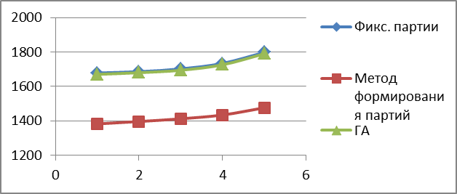

Библиографический список

- Кротов К.В. Обоснование модели многоуровневого программирования для построения расписаний групповой обработки партий данных в конвейерной системе при наличии ограничений /К.В. Кротов. - Журнал «Вестник Иркутского государственного технического университета». 2016 № 1. с. 25-34.

